CÂMARA MUNICIPAL DE ITAPEVI

**ENCAMINHA-SE**

22/11/2022

_______________________

**PRESIDENTE**



**Indicação Nº 1861/2022**

**Súmula**: Indico ao Governo Municipal, na pessoa do Prefeito Igor Soares, a implantação de iluminação pública, na Estrada da Forquilha, a partir do Nº 280- Bairro: Chácaras Monte Serrat - CEP 06680750 - Itapevi – SP.

**INDICO** à Mesa, após ouvido o Douto Plenário, na forma regimental vigente, seja oficiado ao Prefeito Municipal, Excelentíssimo Senhor Igor Soares, para que solicite ao Órgão Municipal competente, a implantação de iluminação pública, na Estrada da Forquilha, a partir do Nº 280- Bairro: Chácaras Monte Serrat - CEP 06680750 - Itapevi – SP.

**Justificativa**

Senhor Presidente: -

Senhoras e Senhores Vereadores: -

Trata-se de um pedido dos moradores, para que seja implantada em parte da estrada acima mencionada, a iluminação pública. Diante do exposto, encaminho essa Indicação, com o intuito de o mais breve levarmos uma solução ao problema desses moradores. Sabemos que iluminação pública, está diretamente ligada à segurança, prevenindo a criminalidade no local e oportunizando melhores condições de trafegabilidade, tanto para os motoristas e principalmente aos pedestres. Diante do medo e do receio em transitar pelas Vias eles solicitam com urgência pela iluminação.

Desde já agradeço, e conto com a compreensão de Vossa Senhoria.

Sala das Sessões Benvindo Moreira Nery, 17 de novembro de 2022.

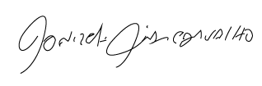

Donizetti Dias Carvalho

Vereador “Zetti da Adega”

**Anexo Indicação Nº 1861/2022**

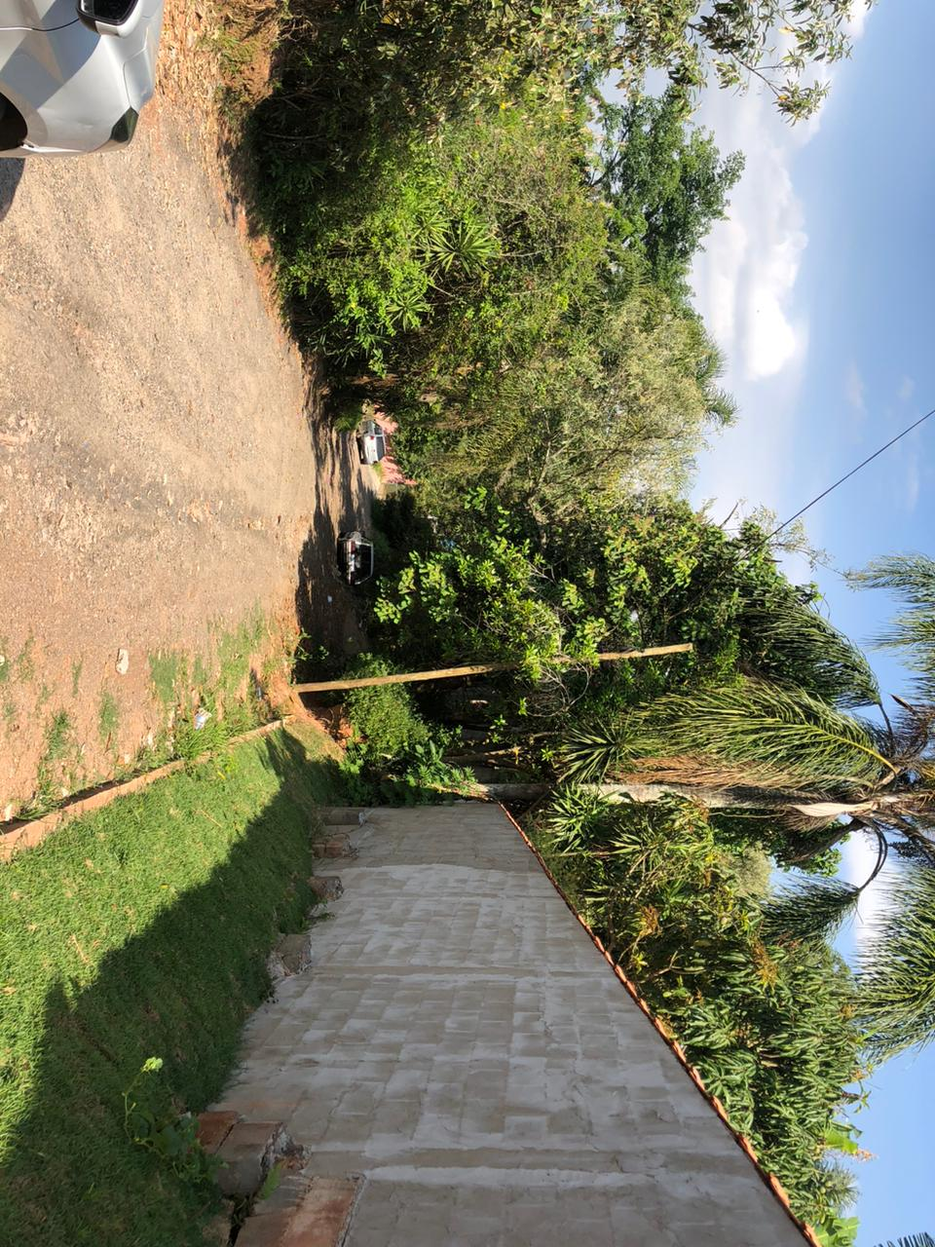

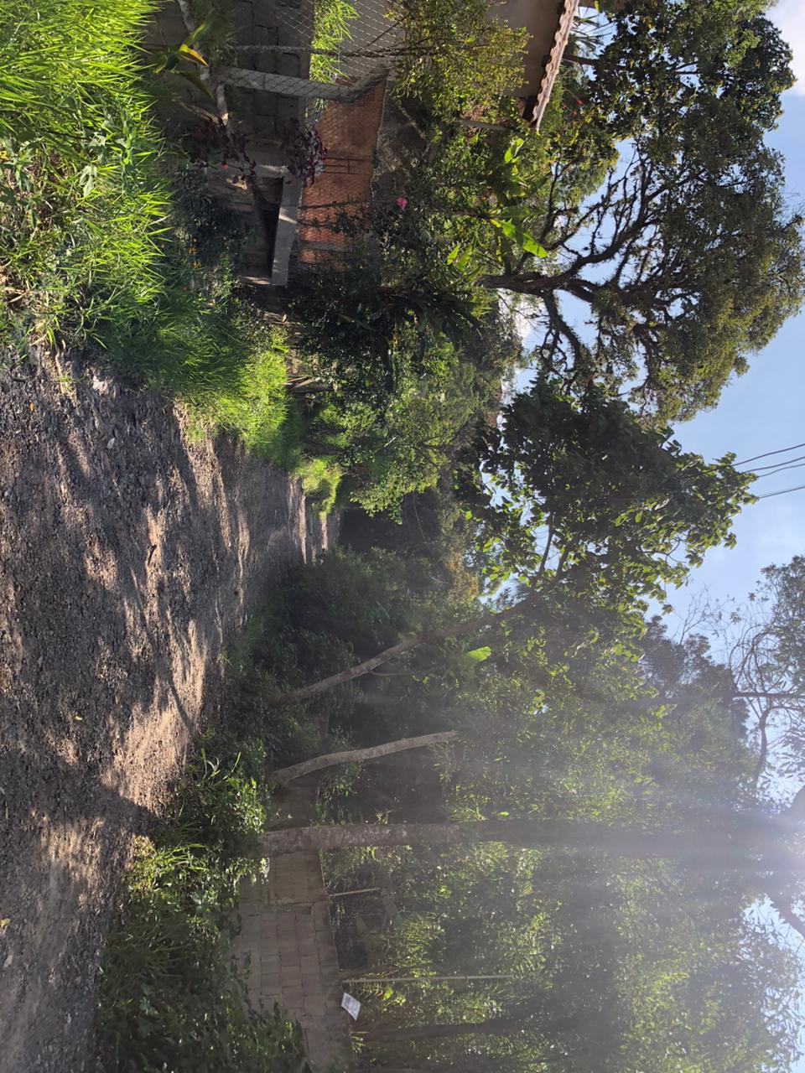



Donizetti Dias Carvalho

Vereador “Zetti da Adega”

**Anexo Indicação Nº 1861/2022**

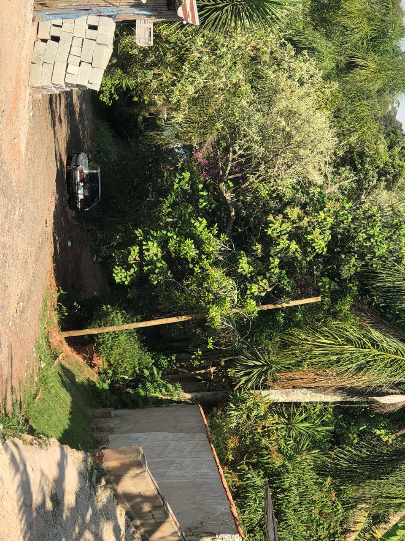

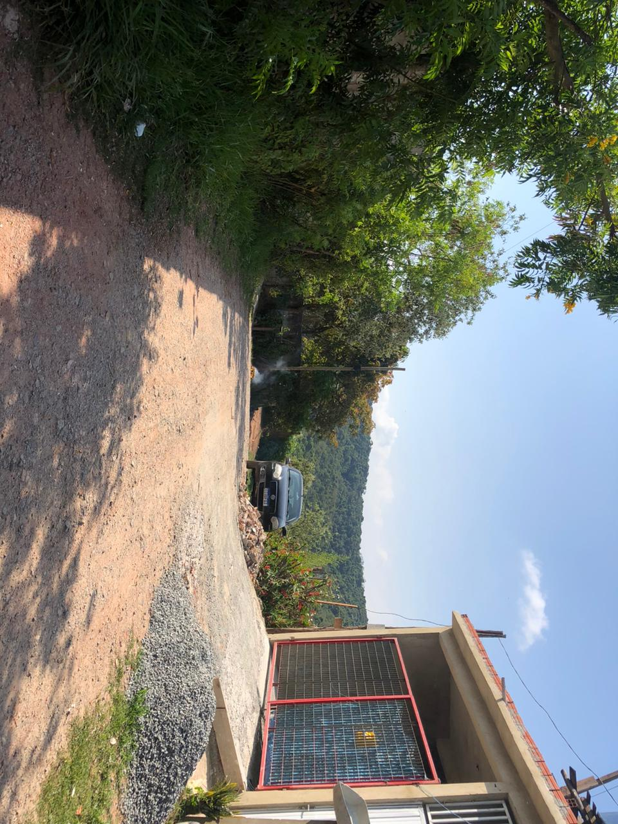



Donizetti Dias Carvalho

Vereador “Zetti da Adega”